Тобы | Күні
№ 35 Сабақ жоспары
Пәні: Физика
Сабақтың тақырыбы: Токтың жұмысы мен қуаты. Электр тогының жылулық әрекеті. Джоуль-Ленц заңы
Сабақтың түрі: зертханалық
Сабақтың типі: Білім мен іс-әрекет тәсілдерін жетілдіру
Сабақтың формасы: ұжымдық, топтық, жекелік
Сабақтың технологиясы мен әдістері: АҚТ.СТОстратегиялары «Сұрақтар шеңбері» «Кубизм әдісі»
Сабақтың тәсілдері: Сұрақ-жауап, әңгімелеу, түсіндіру, көрнекілік. Кері байланыс
Сабақтың мақсаты: | Оқыту (үйрету, дамытушылық) Электрондық теория тұрғысынан металдардағы электр тогының табиғатын түсіну.  Тәрбиелік: Өмірмен байланыстыру, физикалық көзқарас қалыптастыру. Қорытындылай алуға, нақтылыққа, жүйелілікке, реттілікке, ұжымға, еңбекке тәрбиелеу.  Дамытушылық мақсаты: Тұрақты токтың жұмысының және қуатының физикалық мағынасын түсіндіру. Математикалық өрнектермен таныстыру. Физикалық шамалардың өлшем бірлігін меңгерту. Джоуль- Ленц заңымен таныстыру. Заңның математикалық өрнегімен таныстыру, мағынасын түсіндіру. Электр тоғының жұмысы мен Джоуль-Ленц заңының энергетикалық мағынасын теориялық негізде ұғындыру.Теориялық білімді практикамен байланыстыра алу машығын қалыптастыру. Формулаларды есте сақтау үшін жаттығулар орындату.
Құрал-жабдықтар: плакат, электрондық оқулык : «Әртүрлі ортадағы электр тогы».
Пәнаралық байланыс: математика, информатика, электротехника негіздері
Сабақты жабдықтау:
а) сабақтың көрнекілтігі:Слайдтар, физикалық диктант, деңгейлік тапсырмалар, интерактивтік тақта
ә) үлестірмелі материалдар: Тест сұрақтары, карточкалар .
б) оқыту орны: 410 ауд.
Әдебиеттер: негізгі: 1:97-101 бет, қосымша: 2:129-133 бет
Сабақтың барысы
№  элемент | Сабақты ұйымдастыру, оқу сұрақтары, оқытудың әдіс - тәсілдері | Қосымша, өзгеріс  тер  Ескерт  пелер
І  ІІ  ІІІ  ІV  V  VI | Сабақты ұйымдастыру:  Студенттермен амандасу, кезекші арқылы жоғын түгендеу.  Елбасымыз «Болашаққа бағдар: рухани жаңғыру» атты мақаласында жаңғырудың бірнеше бағытын атап өтті. Біріншісі бәсекелік қабілет –жеке адам ғана емес, тұтас халық бәсекелік қабілетін арттырса ғана табысқа жетеді деген. Мен сендердің бүгінгі бәсекелестікке толы сабақтарында табысқа жетулеріне тілектеспін.  Психологиялық ахуал қалыптастыру: «Тамаша екен»  Студенттер шеңберге тұрып өзінің жақсы бір қасиетін жанындағы жолдасына айтады. Жолдасы оған «тамаша екен» деп жауап қайтарады. Осы ретпен жалғаса береді  Өткен тақырыптарға шолу:  - Электр тогы деген не?  2. Электр тогы бар болу үшін қандай шарттар орындалуы керек?  3. Тұрақты ток деген не?  4. Электр тогының қандай әсерлері болады?  5. Электр тогын сипаттайтын физикалық параметрлерді атаңдар  6. Тізбек бөлігіне арналған Ом заңы.  7. Ток күші дегеніміз не, анықтамасын бер.  8. Электр тогының жұмысы.  9. Электр кернеуі деген не?  10. Электр тогының қуаты дегеніміз не?  Жаңа тақырыпты түсіндіру. Ой қозғау:  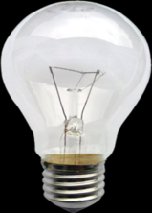  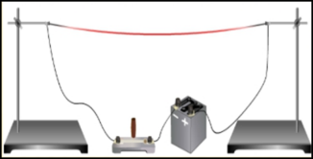  Суреттер арқылы жаңа сабақтың тақырыбын ашу.  Бүгінгі сабақтың мақсаты электр тогын сипаттайтын негізгі параметрлердің бар екендігімен ерекшеленеді.  Яғни бүгін токтың жылулық әсері Джоуль-Ленц заңы тақырыптарымен таныса отырып білімімізді толықтырамыз.  Егер өткізгіш қозғалмаса, токтың барлық жұмысы өткізгішті қыздыруға жұмсалады. Сол кезде бөлінетін жылу мөлшері мынаған тең болады. Q=A=I² Rt. Бұл формула Джоуль- Ленц заңын сипаттайды.  Өмірмен байланыстыру- өндірісте, тұрмыста қолданыстағы электр приборларының жылуының мөлшері осы заңға негізделген. Заңның тұжырымдамасы: өткізгіштегі токтың бөліп шығаратын жылу мөлшері ток күшінің квадратына, өткізгіш кедергісіне және электр тогының өту уақытына пропорцианал.  Бұл заңды тәжірибе жүзінде 1841 жылы ағылшын ғалымы Дж.Джоуль және 1843 жылы Петербург академигі Э.Х.Ленц ашқан. Сонымен электр тогының жылулық әсерін түсіндіретін заң Джоуль- Ленц заңы болды.  Электр тогының жылулық әсері тұрмыстық, өнеркәсіптік жылу қондырғыларында қолданылады. Олар электр шамдарында, өлшеу техникаларында, аспаптарында, электрлік дәнекерлеуде, тағы да басқа көптеген қазіргі заманғы техниканың салаларында пайдаланылады.  І топ. Электр тогының жұмысы  ІІ топ. Электр тогының қуаты  ІІІ топ. Джоуль-Ленц заңы  ІV топ. Тізбек бөліге арналған Ом заңы.  Оқушының білімін, іскерлік пен дағдысын қалыптастыру және бекіту, (пысықтау):  А деңгейінің есептер  1. Егер қалта фонары шамының кернеуі 3,5В, ал ток күші 0,28 А болса, ондағы электр тогы 5 минутта қандай жұмыс істейді.  2. Кернеуі 400В электр двигателіндегі токтың күші 92А.Электр двигателінің орамындағы токтың қуатын анықтаңдар.  В деңгейінің есептері  1. Егер резистордағы ток күші10мА,ал кедергісі 1кОм болса, онда 10 минут ішінде қанша жылу мөлшері бөлініп шығады.  2. Кедергісі 1кОм резисторды кернеуі 100В тізбекке қоссақ,онда 10 минут ішінде қанша жылу мөлшері бөлініп шығады.  С деңгейінің есептері  1. Тізбектегі деректерді пайдаланып, токтың жылу мөлшерін есепте. Вольтметрдің көрсетуі 5,2 В, амперметрдің көрсетуі 2 А, кедергісі 2 Ом, уақыт 5 минут.  2. Тізбектегі деректерді пайдаланып токтың қуатын есепте. Амперметрдің көрсетуі 0,3 А, вольтметр -120В.  1-тапсырма. Сәйкестендіріңіз.  Анықтамасы Формуласы Өлшем бірлігі  Электр тогының жұмысы – ток күші, кернеу және жұмысты істеуге кеткен уақыттың көбейтіндісіне тең P=I·U Вт  Токтың қуатын табу үшін өткізгіштегі ток күшін және кернеуді өлшеп,олардың көбейтіндісін табу керек Q=I² ·R·t Дж  Өткізгіште бөлінетін жылу мөлшері ток күшінің квадратына, өткізгіш кедергісіне және токтың жүру уақытына тура пропорционал болады A=I·U·t В  Электр тогының әсерлері сәйкес дұрыс жауабын көрсету керек. Қаламмен сызу арқылы.  Жылулық Тогы бар өткізгіштің айналасында магнит тілшесінің ауытқуы.  Химиялық Өткізгіштің, электр приборларының қызуы.  Магниттік Медициналық ақпараттардың. Жұмсы.УДЗ, рентген, лазер сәулелері  Биологиялық Заттың химиялық құрамының өзгеруі.  Физикалық диктант дәптермен жұмыс.  - Зарядталған бөлшектің реттелген бағытталған қозғалысы ..... деп аталады.  - Уақыт бойынша өзгермейтін ток ........ деп аталады.  - Электр тогының әсерлері болып табылады ......... әсерлер.  - Уақыт бірлгіндегі өтетін заттың мөлшеріне тең шама ....... деп аталады.  - Ток күші .... өлшенеді  - Кулондық күштер мен бөгде күштердің жасаған қосынды ж....ы деп аталады.  - Токтың қуаты ток күші мен ....... көбейтіндісіне тең физикалық шама.  - Өткізгіште бөлінген жылу мөлшерін есептеу үшін ток күшінің квадратын өткізгіш ....... және электр тогының өту уақытын өз ара көбейту керек.  Формуласын жазып көрсет.  № Атауы Таңба лануы Формуласы Өлшем бірлігі Бірлік атауы.  1 Ток күші I 1A=1кл/1c Ампер  2 Электр кернеу U 1B=1A*1Ом Вольт  3 Кедергі R,r 1Oм=1B/1A Ом  4 Заряд q 1кл=1A*1c Кулон  5 Электр қозғаушы күші 1B=Дж/1кл Вольт  6 Токтың жұмысы A 1Дж=1A*1B*1c Джоуль  7 Токтың қуаты P 1Bт=1A*1B Ватт  8 Жылу мөлшері Q 1Дж=1A*1Oм*1c Джоуль  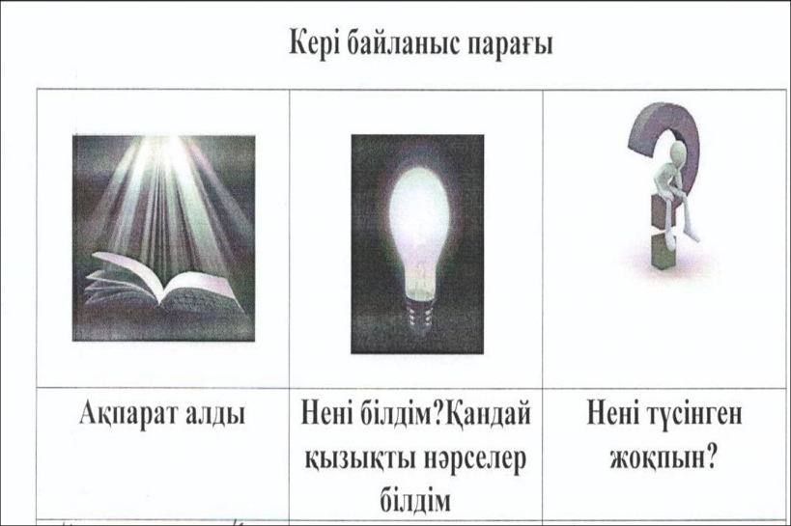  Үйге тапсырма беру:  - §45 Токтың жұмысы мен қуаты. Джоуль-Ленц заңы оқуға.  2.21 жаттығудың 7,8,9 есептерін шығару. Конграт Б.А., Кем В.И., Қойшыбаев Н. ФИЗИКА /Жалпы білім беретін мектептің қоғамдық-гуманитарлық бағытына арналған оқулық/ -Алматы:Мектеп,2010  тест  1. Джоуль қай елдің ғалымы  А. Ағылшын  В. Неміс  С. Орыс  Д. Қытай  Е. Италия  2. Джоуль – Ленц заңы  А. А= I U Δt  В. Δq=IΔt  С. P=IU  Д. Q=I² Rt.  Е. U= IR  3. Ом заңы бойынша кедергі қалай өрнектеледі?  А. R=U/I.  В. R=UI.  С. R=I/U.  Д. R=ρS/L.  Е. m=kIt.  4. Кедергілері 3 және 6 Ом резисторлар параллель жалғанғанда, жалпы кедергілері неге тең?  А. 2 Ом  В.10 Ом.  С. 4 Ом.  Д. 18 Ом.  Е. 3 Ом.  5. 10 кВ кернеуді вольтпен өрнекте?  А. 0,10 В.  В. 10000 В.  С. 100 В.  Д. 1000 В.  Е. 0,1 В.  Жауабы:  - а 2-д 3-а 4-е 5-в | 10 мин  20 мин  40 мин  10 мин  5 мин  5 мин

